塔城新捷能源有限公司裕民县加气站

塔城新捷能源有限公司裕民县加气站成立于2013年7月22日，注册地址位于新疆塔城地区裕民县巴什拜东路海棠北路11号，法定代表人为马辉。公司经营范围：燃气汽车加气经营，燃气燃烧器具安装、维修，燃气经营。注册资金1000万元。加气站负责人：马辉，办公电话：0901-6521261。
企业名称 | 塔城新捷能源有限公司裕民县加气站
法定代表人／  主要负责人 | 马辉 | 职务 | 总经理 | 职称 | 负责人
原许可证  编号 | rq00740 | 经营区域 | 裕民县 | 经营类别 | 燃气汽车加气
企业地址 | 新疆塔城地区裕民县巴什拜东路海棠北路11号
联系人 | 马辉 |  |  | 邮政编码 | 833400
联系电话 | 18097593323 |  |  | 初次取证日期 | 2013年7月1日
企业性质 | 国有 |  |  | 注册资金 | 1000万
燃气管道输配  经营 | 高压管网（KM） | 0 |  | 中压管网（KM） | 8.5
 | 低压管网（KM） | 11 |  | 居民用户数 | 5550户
 | 餐饮用户数 | 13 |  | 工业用户数 | 0
CNG、LNG天然气汽车加气站 | 建成（座） | 1座 |  | 加气机（台／枪） | 2台/4枪
 | 压缩机（台） | 台 |  | 日供气能力 | 20000方
 | 储气井（口） | 1组（储气瓶组） |  | 单口水容积m³ | 6m³
 | 高压泵（台） | 0 |  | 容积㎡（LNG） | 0
液化石油气输  配站 | 输配站（座） | 0 |  | 占地面积（亩） | 0
 | 储罐（台、m） | 0 |  | 消防水池（㎡） | 0
 | 残液罐（台、㎡） | 0 |  | 压缩机（台） | 0
 | 水封井（个） | 0 |  | 喷淋装置（套） | 1
换气站（点） | 面积（㎡） | 0 |  | 储罐（个） | 0
办事流程：
1.提供初装费收据
2.住户身份证复印件
3.企业上门检查表具
4.企业填写通气点火单
5.企业核实表具表向、编号、表具是否完好
6.报总公司审核表具，录入库存
7.审核完成后进行零散户新装
8.办理完成后出卡充值
9.用户填写用气合同

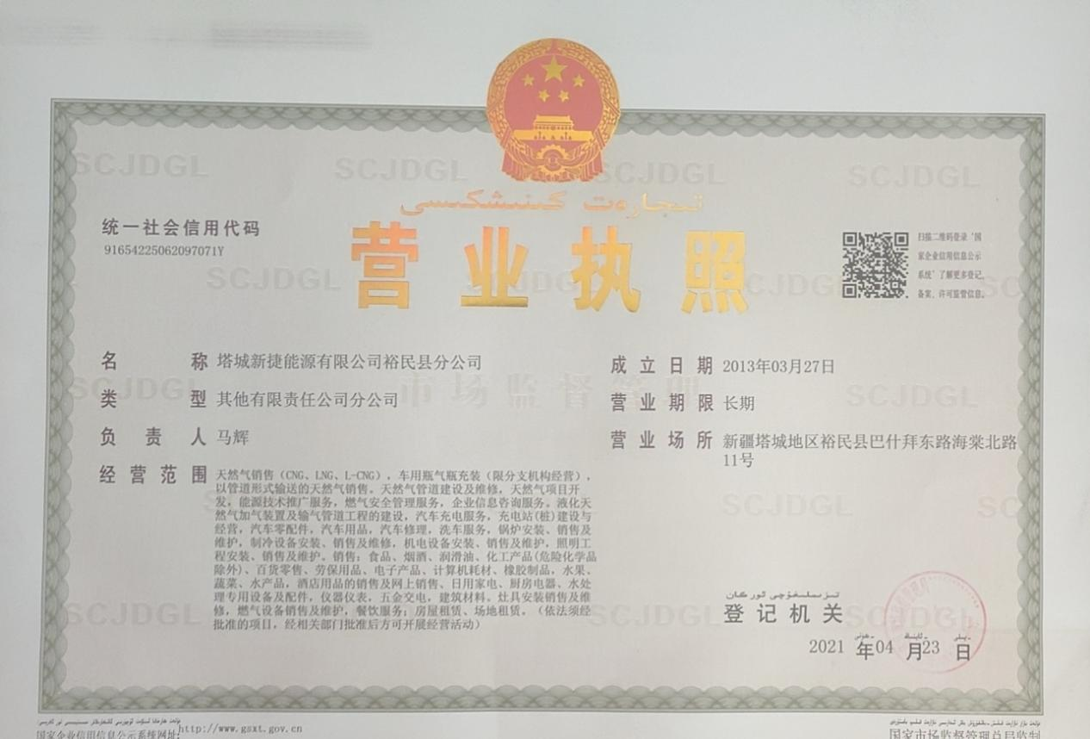

裕民县汪氏燃气有限责任公司
裕民县汪氏燃气有限责任公司位于裕民县赛马场路南段。占地总面积12000平方米，建筑面积500平方米，设计规模：200吨/年，全站工作人员7人。公司负责人：汪恒宏，办公电话：0901-6522217。
企业名称 | 裕民县汪氏燃气有限责任公司
法定代表人／  主要负责人 | 汪恒宏 | 职务 | 经理 | 职称 | 负责人
可证  编号 | RQ01260 | 经营区域 | 裕民县 | 经营类别 | 瓶装液化石油气
企业地址 | 裕民县巴尔鲁克东路凯达驾校东面
联系人 | 汪恒宏 |  |  | 邮政编码 | 834800
联系电话 | 13319013115 |  |  | 取证日期 | 2022年4月18日
企业性质 | 私有 |  |  | 注册资金 | 50万
 | 餐饮用户数 | 137 |  | 工业用户数 | 0
液化石油气充装站 | 充装站（座） | 1 |  | 占地面积（亩） | 4
 | 储罐（台、m） | 2 |  | 消防水池（㎡） | 200
 | 残液罐（台、㎡） | 1 |  | 压缩机（台） | 2
 | 水封井（个） | 0 |  | 喷淋装置（套） | 1
办事流程：
一、用户入户流程：
1.用户到裕民县汪氏燃气有限责任公司开具钢瓶押金收据，登记后发放钢瓶；
2.用户办理完手续后，首次领取完成，以后可以给送气员打电话要气，也可以到公司门口的便民换气点自行来换气。
二、用户退户流程：
1.用户将不用的钢瓶交回液化气站；
2.携带本公司所属的钢瓶及押金收据退瓶销户。

